2023131042KL4

例4　(多选)(2023·永安市第九中学高二阶段练习)一平行板电容器充电后与电源断开，负极板接地，在两极板间有一正电荷，电荷量足够小，固定在*P*点，如图所示。若保持负极板不动，将正极板移到图中虚线位置，则(　　)

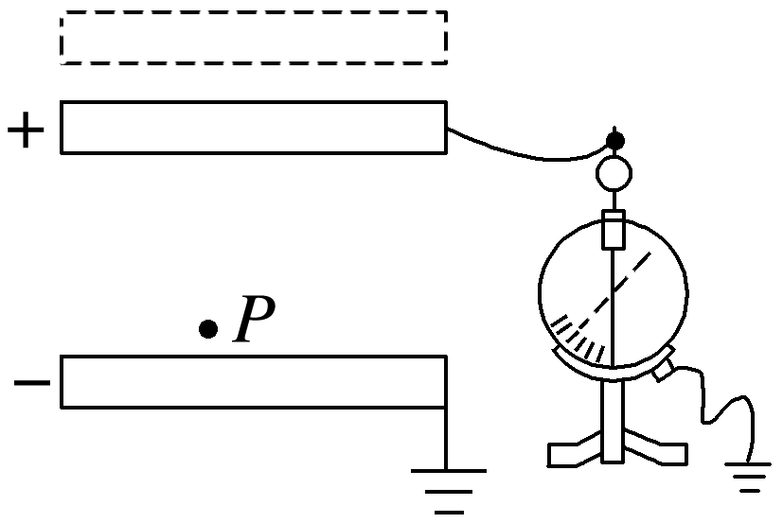

A．静电计指针偏角变小

B．两极板间的电场强度保持不变

C．*P*点的电势变大

D．在*P*点的正电荷电势能保持不变